Задание: Рассмотри картинку. Покажи кондиционер. Назови прибор.
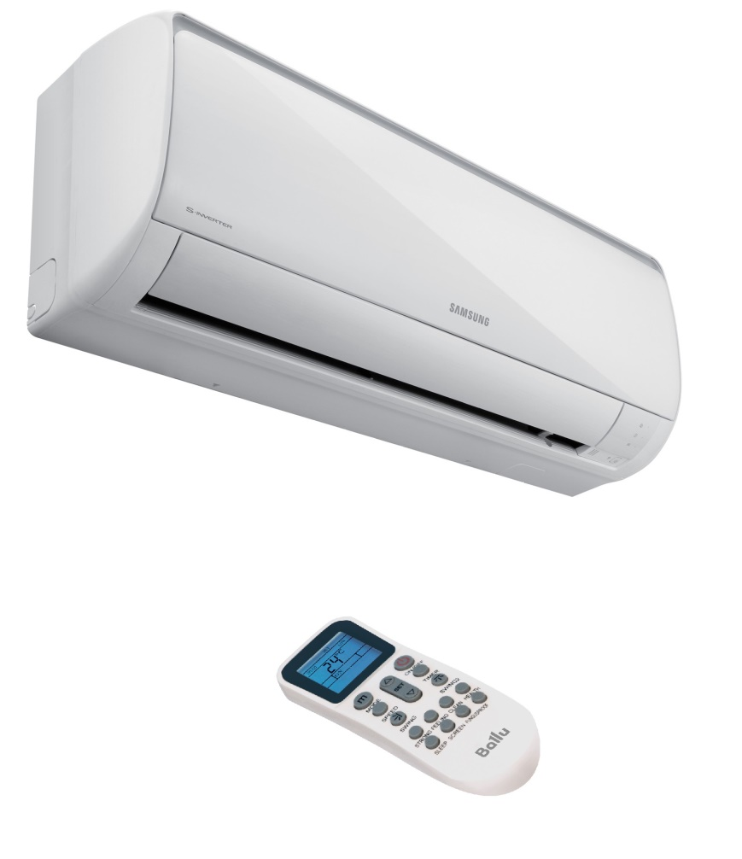
КОНДИЦИОНЕР
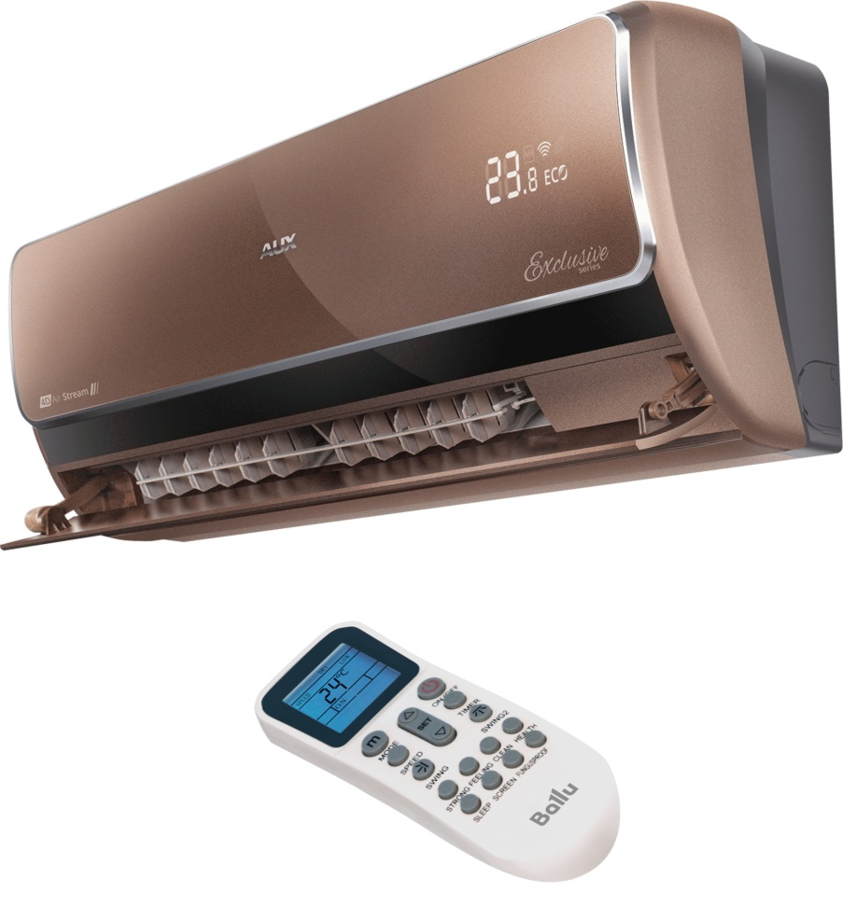
КОНДИЦИОНЕР

